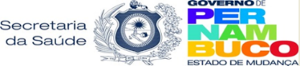
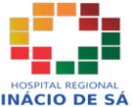

DATA: 11 / 11 /2025
SETOR: UTI/ CL/MEDICA ETC

SOLICITAÇÃO DE COMPRAS n° 230101000012025000698

- JUSTIFICATICA PARA REFERENTE COMPRA EMERGENCIAL
Justificamos que a aquisição de materiais KIT DE BANHO tem por finalidade atender às necessidades do setor de UIT, CLÍNICA MÉDICA, EMERGÊNCIA GERAL, CLÍNICA CIRÚRGICA do Hospital Regional Inácio de Sá, pois, no momento, não existe ARP vigente para adesão.

E-fisco | Descrição do Item | Quantidade | Unidade de medida
1512390 | ESPONJA PARA BANHO - EM NYLON, NO FORMATO RETANGULAR, MEDINDO 20X10CM COM ESPESSURA DE 12CM | 3.600 | UND
6070167 | LENCO UMEDECIDO - EM TNT,A BASE DE AGUA PURIFICADA, CONTENDO AGENTES UMECTANTES, EMOLIENTES E CONSERVANTES,MEDINDO CERCA DE 18,00X14,00CM COM VARIACAO DE ATE 2,00CM | 50 | PC 48 UND

